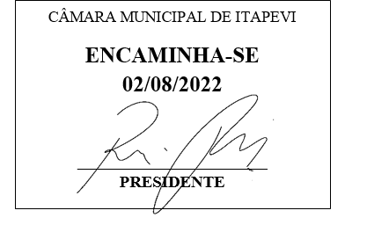**Indicação Nº 1611/2022**

**Súmula**: Solicita informações ao Prefeito Municipal sobre a reserva de vagas para gestantes nas vias municipais.

**Indico** à Mesa, depois de ouvido o douto plenário na forma regimental vigente, que seja oficiado ao Excelentíssimo Senhor Igor Soares Prefeito do Município de Itapevi, junto a secretaria competente, para que mediante manifestação dos Departamentos competentes, no informe sobre a possibilidade de reserva de vagas para gestantes nas vias municipais.

**Justificativa**

Senhor Presidente;

Senhoras Vereadoras;

Senhores Vereadores;

A presente propositura tem a finalidade de incluir neste diploma um artigo que garanta às gestantes prioridade na ocupação de vagas no perímetro abrangido pela "Zona Azul", nos seguintes termos: "Da totalidade de vagas dentro do perímetro delimitado no Sistema "Zona Azul", fica reservado o percentual de dois por cento da totalidade de suas vagas às gestantes".

Tem como objetivo facilitar o acesso de gestantes a diversos locais através da destinação de vagas especiais nos estacionamentos.

Toda gestante é uma pessoa com mobilidade reduzida e segundos os médicos, o primeiro trimestre é o mais crítico, pois nesta fase, acontece à maioria dos abortos espontâneos e ameaças de aborto.

Nos meses seguintes, o ganho de peso e o crescimento da barriga, geram grande sobrecarga na coluna vertebral e o sistema cardiorrespiratório, o que gera desconforto e cansaço.

Destacamos que, tal propositura vai ao encontro dos textos legais já existentes a respeito da acessibilidade prioritária às gestantes como: nos transportes coletivos, caixas de agências bancarias, caixas de supermercados, mas quando o assunto é estacionamento, as grávidas apesar de estarem em uma situação de desigualdade, com a mobilidade circunstancialmente reduzida, não tem preferência garantida por lei.

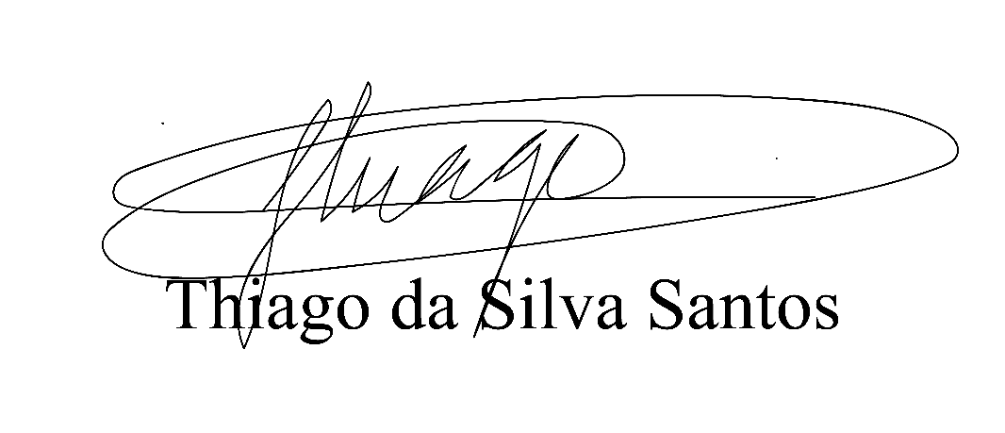 Sala das Sessões Benvindo Moreira Nery, 08 de julho de 2022.

Vereador Thiaguinho Silva

Vice-presidente

Líder do governo